ECOSISTEMAS

ECOSISTEMA | desierto | tundra | selva | taiga | Las sabana
CARACTERISTICAS | Cambios de temperatura drasticos,  pocas lluvias,  noches extremadamente frios y el dia extremadamente caluroso,  plantas adaptadoas a conservar agua y animales adaptados a estops climas tan extremos.  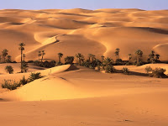 | Clima extremadamente frio la mayor parte del año en verano se descongela, lluviosidad baja lo que reduce el crecimiento de organismos vivos, no hay arboles grandes solo espececies pequeñas musgos y liquenes..  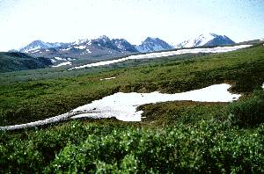 | Zona terrestre que se da en regiones intertropicales, publiocidad alta e uniformemente repartida temperatura media elevada, luminosidad en la parte superior las especies arboreas son de gran altura, abundantes arbustos y hierbas los animales presentan muchas adaptacionesanfibios trepadores etc.  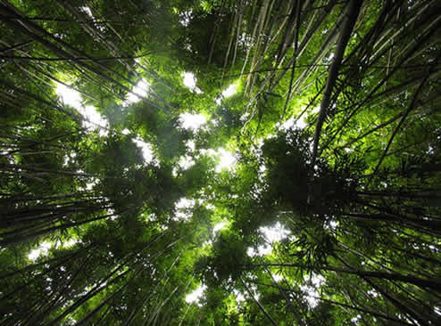 | La mayor parte del año la temperatura esta cerca de la congelacion, invierno frio9 y nevado en la taiga, los arboles crecen ,muy cerca entre ellos en el veranos son abundates aves e insectos. Muchas aves migran a la taigan en verano y ponhen sus nidos  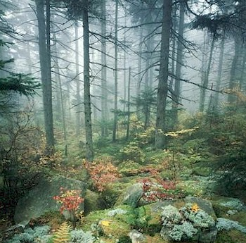 | Biomas de praderas tropicales bosques abiertos, hay estaciones secas y lluviosas, pocos arboles y pastos, suelo arcilloso e impermiables,  

